2025年初中美术教师业务理论考试
美术试卷
- 单项选择题（本大题共 20 小题，每题 2 分，共 40 分）
1.玉琮是良渚文化的重要标志，关于下图玉琮说法错误的是（ ） 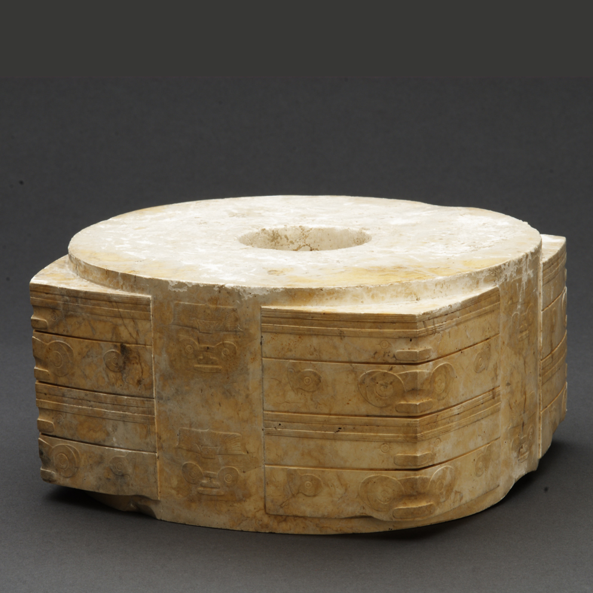
A.良渚文化属于新石器时代遗址，分布在我国浙江一带。
B.1971年出土于余杭反山12号墓。
C.这是目前发现的良渚玉琮中，最大、最重、做工最精美的一件，通称“琮王”。
D.良渚文化玉琮，藏于浙江省博物馆。
2.以下出自东晋顾凯之的绘画论述是（ ）。
A.以形写神 B.气韵生动
C.搜尽奇峰打草稿 D.明劝戒，著升沉
3.中国现存最早的砖塔是（ ）。
A.洛阳永宁寺 B.登封嵩岳寺塔
C.慈恩寺塔 D.五台山佛光寺
4.《韩熙载夜宴图》是中国绘画史上的名作，以连环长卷的方式描摹了南唐巨宦韩熙载家开宴行乐的场景，全图分（ ）个场面。
A.2 B.3 C.4 D.5
5.范宽的《溪山行旅图》描述不正确的是（ ）
A.表现技法是雨点皴
B.范宽以雄健，冷峻的笔力勾勒出山的轮廓和石纹脉络，浓厚的的墨色描绘秦陇山川雄壮
C.表现出了高远，深远，平远的意境
D.被评为“得山之骨“为北方山水的主要代表。
6.在中国绘画史上颇有影响的“南北宗论”是明代（ ）提出来的。
A.吴伟 B.曾鲸 C.陈淳 D.董其昌
7.关于“八大山人”的正确说法是( )。
A.清初画坛“四僧”之一 B.八位画家的统称
C.笔墨精致细腻 D.又名“石涛”
8.明清都城所建坛庙气势最大艺术性最高的是（ ）。
A.天坛 B.地坛 C.日坛 D.月坛
9.瓷器中的“粉彩”出现于（ ）。
A.嘉靖时期 B.万历时期 C.康熙时期 D.雍正时期
10.徐悲鸿是我国现代著名的画家、美术教育家，以下是其代表作的是（ ）。
A.《开国大典》 B.《江山如此多娇》
C.《愚公移山》 D.《父亲》
11.新式美术教育最早出现在（ ）。
A.南京两江优级师范学堂 B.国立艺术院
C.上海美术专科学校 D.上海艺术大学
12.京剧脸谱色彩十分讲究，看来五颜六色的脸谱品来却巨细有因，绝非仅仅为了好看。 不同含义的色彩绘制在不同图案轮廓里，人物就被性格化了。关羽、张飞、曹操这三个人物 的脸谱颜色分别应该是（ ）
A.黑、白、红 B.红、黑、白
C.红、蓝、白 D. 红、白、黄
13.《汉谟拉比法典》共有 280 条，对刑事、民事、贸易、婚姻、继承、审判制度都作了详细规定，以（ ）把法典镌刻在一块黑色玄武岩石上。
A.楔形文字 B.巴比伦文字
C.阿拉伯文字 D. 象形文字
14.米开朗基罗的（ ）被称为“人体的百科全书”。
A.《末日审判》 B.《大卫》
C.《雅典学院》 D.《巴尔扎克纪念碑》
15.下列不属于 19 世纪现实主义美术基本特征的一项是（ ）。
A.重现实 B.重科学
C.重主观 D. 重批判
16.下列选项中，对未来主义艺术特征描述不恰当的是（ ）。
A.歌颂当代生活中最新鲜的事物
B.反对模仿，反抗和谐与高雅
C.划分许多连续阶段来表现运动
D.客观真实的再现视网膜映像
17.因为崇尚宇宙生命的活力，印度教美术强调夸张的动态，奇特的造型，豪华的装饰，爆发式的力度和戏剧性冲突，被称作（ ）。
A.雕刻的建筑 B.岩石的史诗
C.大理石之梦 D.印度的巴洛克风格
18.在艺术范畴，“模仿说”最先是由（ ）提出的。
A.法国美学家 B.古希腊哲学家
C.俄国文学家 D. 意大利画家
19.下列选项属于三维绘画软件的是（ ）。
A.Photoshop B.IIInstrator
C.Maya D.Pagemaker
20.以下关于美术档案袋评价方法说法错误的是（ ）。
A.档案袋是学生的成长之路。
B.档案袋是学生的成功展示台。
C.档案袋是学生的知识加油站。
D.档案袋是一种形成性评价方法。
二、填空题（本大题共 7 小题，每空 1分，共 10 分）
1.五代花鸟画黄荃的画风艳丽细巧，有富贵气，故称“黄家富贵”而同时代的画家徐熙的画风却随性潇洒，略施淡彩，被称为“_______________”。
2.画鱼鸟“白眼朝天”的画家是_________，讽刺清廷官员的作品是__________ 。
3.位于法国的巴黎圣母院是欧洲中世纪_______建筑的代表。
4.《播种者》《晚钟》和《拾穗者》是法国杰出现实主义画家_______的作品。
5.连续图案因单位纹样重复的方向不同，分为__________连续纹样和_________连续纹样。
6.美术课程特别重视对学生个性与____________的培养，充分发挥每个人的主体性和创造性，以满足现代社会的需要。
7.美术课程资源主要包括学校资源、自然资源、________资源和________资源。
三、判断题（本大题共 8 小题，每题 1 分，共 8 分）
1.曾侯乙编钟是打击乐器，由数件锻打成型的钟，按形状大小依次悬挂而组成。（ ）
2.唐代张彦远提出的“外师造化，中得心源”是中国美学史上“师造化”理论的代表性言论。（ ）
3.米罗被认为“把儿童艺术、原始艺术揉为一体的大师”。（ ）
4.抒情抽象派是以高更的艺术理念为出发点经野兽派表现主义发展出来的带有浪漫的倾向的画派以马列维奇为代表。（ ）
5 梵蒂冈签字大厅有拉斐尔绘制的四幅大壁画“哲学、法学、神学、诗学，其中最成功的是神学又名雅典学院。（ ）
6.科洛西姆竞技场：代表了罗马建筑的顶峰。它是古罗马最大的椭圆形竞技场，可以容纳 5600 多人。（ ）
- 近代，陈树人，亨颐，高剑父组织“寒之友”社，以岁寒三友共勉。（ ）
8.临摹是对别人创作绘画技巧的学习和借鉴，可以代替自己对物体的观察和研究。 （ ）
四、简答题（本大题共 4 小题，共 18 分）
1.简述水彩画的特点（4分）

2.《兰亭序》作品分析（4分）

- 从艺术和审美角度来分析故宫的特点（5分）

- 简述一下作品的作者、作品名称、画面内容（或主题）、表现手法、艺术特色及审美感受。（5分）
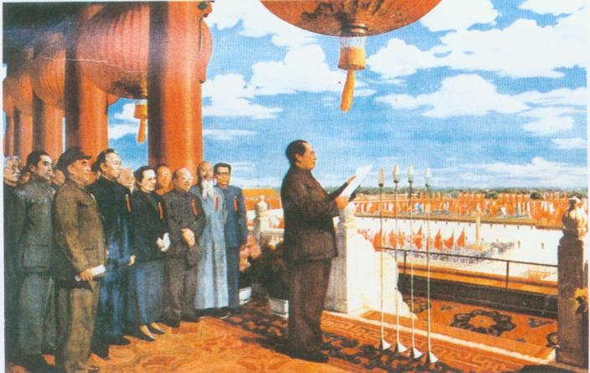

- 论述题 （10分）
请举例谈谈你对美术教学中学科融合的运用。

六、设计题（本大题共 2小题，每题 7 分，共 14分）
1.请设计一组四方连续纹样。

2.请为校园运动会设计一款标志。

2025年初中美术教师业务理论考试
美术试卷答案及解析
一、单项选择题（本大题共 20 小题，每题 1 分，共 20 分）
1.【答案】B
【考点】美术学科专业知识--中国美术史——史前美术
【解析】B 选项正确的发时间是 1936 年。1971 年是红山文化碧玉龙出土时间。
故正确选项 B。
2.【答案】A。
【考点】美术学科专业知识--中国美术史--魏晋美术
【解析】顾恺之的绘画理论有绘画理论“以形写神”“迁想妙得”“四体妍媸本无关妙处，传神写照，正在阿堵中”。
B 和 D 选项“气韵生动”、“明劝戒，著升沉”是谢赫《画品》中的绘画理论。
C 选项搜尽奇峰打草稿是清代石涛的绘画主张。
故答案选择 A。
3.【答案】B。
【考点】美术学科专业知识--中国美术史--魏晋美术
【解析】登封嵩岳寺塔位于郑州登封市，初建于北魏正光四年（公元 523 年），塔顶重修于唐。该塔历经 1400 多年风雨侵蚀，仍巍然屹立，是中国现存最早的砖塔，也是全国古塔中的孤例。
A.洛阳永宁寺塔为北魏洛阳城的皇家寺院永宁寺中的佛塔，为木结构塔。
C.慈恩寺塔即大雁塔，建于唐高宗永徽三年，为石结构塔。
D.五台山佛光寺祖师塔建于北魏孝文帝时期（公元 471-499 年），祖师塔是创建佛光寺的初祖禅师的墓塔，祖师塔是它的俗称，为砖结构塔。
故答案选择 B。
4.【答案】D
【考点】美术学科专业知识--中国美术史--五代十国美术
【解析】南唐顾闳中所画的《韩熙载夜宴图》。描绘了韩熙载在家中与客人宴乐的场景。分为五段：听乐、观舞、休息、清吹、宾酬，每段用屏风隔开。故正确选项为 D。
5.【答案】C。
【考点】美术学科专业知识--中国美术史--两宋美术
【解析】《溪山行旅图》是典型的高远法构图，是范宽高山仰止的代表。
故正确选项为 C。
6.【答案】D。
【考点】美术学科专业知识--中国美术史--明代美术
【解析】“南北宗论”是明代华亭派代表人物董其昌提出的。董其昌依据中国的禅宗思想，把南宗中提倡顿悟来比喻追求问画家意趣的水墨山水。把北宗中提倡渐修来比喻讲究笔
墨技法的青绿山水。
A 选项吴伟是明代浙派代表人物。
B 选项曾鲸是明代波臣派代表人物。
C.选项陈淳是明代花鸟画代表人物，与徐渭并称“白阳青藤”。
故正确选项为 D。
7.【答案】A
【考点】美术学科专业知识--中国美术史--清代美术
【解析】“八大山人”是清初四僧之一，朱耷号八大山人。
B.八位画家的统称。朱耷号八大山人，而非八位画家。
C.朱耷被称为“墨点无多泪点多”以大写意手法书写了遗民之痛。而非笔墨精致细腻。
D.“石涛”是清初四僧另外一名成员。
故正确选项为 A。
8.【答案】A。
【考点】美术学科专业知识--中国美术史--明清美术
【解析】天坛公园，是明清两代皇帝每年祭天和祈祷五谷丰收的地方。天坛以严谨的建筑布局、奇特的建筑构造和瑰丽的建筑装饰著称于世，为中国保存下来的古代建筑规模最大、
建筑艺术最精美的一处庙坛建筑群，也是世界建筑艺术的珍贵遗产。比故宫大四倍。
故正确选项为 A。
9.【答案】C
【考点】美术学科专业知识--中国美术史--清代美术
【解析】粉彩瓷又叫软彩瓷，景德镇窑四大传统名瓷之一，是以粉彩为主要装饰手法的瓷器品种。粉彩是一种釉上（在瓷胎上）彩绘经低温烧成的彩绘方法。粉彩瓷器是清康熙晚
期在五彩瓷基础上，受珐琅彩瓷制作工艺的影响而创造的一种釉上彩新品种，从康熙晚期创新，后历朝流行不衰。
故正确选项为 C。
10.【答案】C。
【考点】美术学科专业知识--中国美术史--现代美术
【解析】A《开国大典》是董希文油画作品。
B《江山如此多娇》是傅抱石、关山月合作完成的作品。
C《愚公移山》是徐悲鸿国画作品。
D《父亲》是罗中立的油画作品。
故正确选项为 C。
11.【答案】A。
【考点】美术学科专业知识--中国美术史--现代美术
【解析】新式美术教育最早出现在南京两江优级师范学堂于 1906 年首次开设图画手工科，请外籍教师讲授素描、水彩、油画、透视、图案河纸、绳、黏土、石膏、竹、木、漆、
金属等材料的工艺劳作。
B.国立艺术院，是 1928 年初，蔡元培、林风眠选址历史文化名城杭州西子湖畔创建。
C.上海美术专科学校，1912 年 11 月 23 日，上海乍浦路上出现了一所令人瞩目的学校 ——上海图画美术院（后来改名为上海美术专科学校）。
D.上海艺术大学，1925 年 6 月创立。由设在小西门外黄家阙路的上海艺术师范大学与设在蒲柏路（今太仓路）的东方艺术专门学校合并而成，校址设于虹口体育会路（今东体育
会路）。至 1928 年 1 月宣告停办。
故正确选项为 A。
12.【答案】B。
【考点】美术学科专业知识--中国美术史--民间美术
【解析】本题考查对脸谱颜色的了解。具体为：
红色--表现忠贞,英勇的人物性格,如:关羽.
黑色--表现正直,无私,刚直不阿的人物形象,如:张飞.
白色--代表阴险,疑诈,飞扬,肃煞的人物形象.如:曹操.
蓝色--表现刚强,骁勇,有心计的人物性格,如:窦尔敦.黄色--代表勇猛、暴躁的人物,如:典韦.
故正确答案为 B。
13.【答案】A。
【考点】美术学科专业知识--外国美术史--古代美术
【解析】石柱上端是汉谟拉比王站在太阳和正义之神沙马什面前接受象征王权的权标的浮雕，以象征君权神授；下端是用阿卡德楔形文字刻写的法典铭文，共 3500 行、282 条，
现存于巴黎卢浮宫博物馆亚洲展览馆。
故选项为 A
14.【答案】A。
【考点】美术学科专业知识--外国美术史--文艺复兴美术
【解析】《末日审判》又名《最后的审判》，这幅壁画也和天顶画一样，是由米开朗基罗独立完成的。《最后的审判》是圣经的传统题材，在所有的教堂里几乎都有这个主题的壁画。
它无非是宣传人死后凡行善升天，作恶入地的因果报应。最后的审判是米开朗基罗于公元1536-1541年完成的壁画，位于梵蒂冈西斯廷礼拜堂祭坛墙壁。
《大卫》这个作品在历史上有很多人以此为题材进行创作，如米开朗琪罗、多纳泰罗、贝尼尼等。
《雅典学院》作者是拉斐尔，描绘了哲学题材故事。
《巴尔扎克纪念碑》作者是罗丹。
故选项为 A
15.【答案】C。
【考点】美术学科专业知识--外国美术史--十九世纪美术
【解析】19 世纪法国现实主义美术主张以写实的手法来表现当时真实的社会生活，其特点：重现实、重客观、重批判。
故选项为 C
16.【答案】D。
【考点】美术学科专业知识--外国美术史--二十世纪美术
【解析】未来主义是意大利先锋派运动，其目的是打破传统的禁锢，颂扬现代技术的推动力。他们讴歌现代工业所展现的速度与力量之美，叫嚷“摒弃一切博物馆、图书馆和科学
院”，以绝对而彻底的方式否定过去。在形式技巧上，未来主义画家利用立体主义分解物体的方法表现运动的场面和感觉。所以 D 选项中客观真实的再现视网膜映像这种古典主义表现方法表述是错误的。
故选项为 D
17.【答案】D。
【考点】美术学科专业知识--外国美术史--亚非拉美术
【解析】印度朱罗王朝铜像《舞王湿婆》《飞天》被认为是印度的巴洛克风格作品。印度教宇宙论崇尚生命活力，印度教美术追求动态、变化，以巴洛克风格的激动、夸张为终极
目标。
故正确选项为 D
18.【答案】B。
【考点】学科知识--艺术概论--发展论
【解析】模仿说属于艺术概论的发展论中，史上关于艺术发生的几种主要理论。模仿说最先有古希腊哲学家亚里士多德提出来，他认为模仿是人的本能。
故正确选项为 B。
19.【答案】C。
【考点】美术学科专业知识--艺术概论--美术门类
【解析】C 选项 Maya 是美国 Autodesk 公司出品的世界顶级的三维动画软件，应用对象是专业的影视广告，角色动画，电影特技等。Maya 功能完善，工作灵活，易学易用，制作
效率极高，渲染真实感极强，是电影级别的高端制作软件.
A 选项 Photoshop，简称“PS”，是由 Adobe Systems 开发和发行的图像处理软件。主要处理以像素所构成的数字图像。
B 选项 Illustrator 是一种应用于出版、多媒体和在线图像的工业标准矢量插画的软件。
D 选项 PageMaker 软件是一种排版软件。
故正确选项为 C.
20.【答案】D。
【考点】教育教学理论知识与实践能力--教学评价--评价方法
【解析】此部分主要考察了美术学习档案袋评价方法。在学生成长之旅中可以记录学生的作品、设计方案、创作过程、自我反思、评价等内容。这种评价方法是新课改所提倡的能
够促进学生成长的质性评价方法，而不是形成性评价。
二、填空题（本大题共 7 小题，每空 1 分，共 10 分）
1.【答案】徐熙野逸
【考点】美术学科专业知识--中国美术史--五代十国美术
【解析】五代花鸟画以西蜀黄筌、江南徐熙成就最高。南唐士大夫徐熙，出身江南名门望族，终身不仕，过着放达闲适的生活。常游于田野园圃，多画花竹蔬果、禽鱼草虫之类。他作画注重“落墨”，用笔不拘泥于精勾细描，而是信笔抒写，略加色彩。以墨线为主，赋色为辅。画面清新雅致，野趣盎然，被誉为“徐熙野逸”。
2.【答案】朱耷、《孔雀图》
【考点】美术学科专业知识--中国美术史--清代美术
【解析】朱耷的《孔雀图》可谓最典型的一幅以独特的绘画语言对时事进行辛辣讽刺的国画精品。石头尖而不稳，孔雀奇丑无比，尾巴上有三根雀翎。画面上题诗一首：“孔雀名花雨竹屏，竹梢强半墨生成；如何了得论三耳，恰是逢春坐二更。”辛辣地讽刺了那班头戴三眼花翎乌纱帽的汉族大地主屈膝求荣、投降新主子的奴才丑态。
3.【答案】哥特式
【考点】美术学科专业知识--外国美术史--中世纪美术
【解析】哥特式建筑反罗马厚重阴暗的半圆形拱门造型，厚重的穹顶被线条轻快的尖拱券、尖顶肋骨交错拱顶、轻盈通透的飞扶壁取代。它以色彩丰富的玻璃镶嵌花窗作为重要的
室内装饰手段，造成一种向上升华、天国无限的神秘幻觉。最著名的哥特建筑是巴黎圣母院。
4.【答案】米勒
【考点】美术学科专业知识--外国美术史--19 世纪美术
【解析】米勒是 19 世纪巴比松画派以描绘农民题材著称的画家。被称为讴歌农村生活
的大师，代表作品有《晚钟》、《拾穗者》、《播种者》。
5.【答案】二方、四方
【考点】美术学科专业知识--美术基础知识与基本技法--图案
【解析】连续纹样是相对于单独纹样而言的，它是以一个单独纹样（一个形象或者一组形象为单位的纹样）作有规律的重复排列，成无限反复的纹样。可按重复排列的方向分为二方连续和四方连续。
一个单位纹样沿上下或者左右两个方向做有规律的连续重复，沿左右方向连续重复的称横式二方连续，沿上下方向的称纵向二方连续。
指以一个单位纹样沿上下左右四个方向作有规律的连续重复的排列，并可无限扩展的纹样。称为四方连续
6.【答案】创新精神
【考点】教育教学理论知识与实践能力--新课程标准--课程前言
【解析】出自《义务教育新课标》的课程理念第四条注重创新精神。现代社会需要充分发挥每个人的主体性和创造性，因此，美术课程特别重视对学生个性与创新精神的培养，采
取多种方法，帮助学生学会运用美术的方法，将创意转化为具体成果。通过综合学习和探究学习，引导学生在具体情境中探究与发现，找到不同知识之间的关联，发展综合实践能力，创造性地解决问题。
7.【答案】社会、网络
【考点】教育教学理论知识与实践能力--新课程标准--实施建议
【解析】考查义务教育新课标中实施建议关于课程资源开发与利用建议内容。美术课程资源主要包括学校资源、自然资源、社会资源和网络资源。美术课程资源的开发有利于丰富美术教学的内容，提高美术教学的效益，突出地方美术教育的特色。
三、判断题（本大题共 8 小题，每题 1 分，共 8 分）
1.【答案】×。
【考点】美术学科专业知识--中国美术史--先秦美术
【解析】编钟是打击乐器，编钟兴起于西周，盛于春秋战国直至秦汉。中国是制造和使用乐钟最早的国家。它用青铜铸成，由大小不同的扁圆钟按照音调高低的次序排列起来，悬
挂在一个巨大的钟架上。
2.【答案】×。
【考点】美术学科专业知识--中国美术史--唐代美术
【解析】“外师造化，中得心源”是唐代绘画理论家张璪所提出的艺术创作理论。张彦远虽同为唐代绘画理论家，其代表作为《历代名画记》，阐明的是绘画的功能：“夫画者，成教化，助人伦，穷神变，测幽微”。
3.【答案】√。
【考点】美术学科专业知识--外国美术史--20 世纪美术
【解析】在达达主义的基础上发展起来的超现实主义，吸收了达达主义及传统和自动性创作的观念，摒弃了达达主义全盘否定的虚无态度，有比较肯定的信念和纲领，作为文艺运
动在两次世界大战期间广为传播。西班牙画家，米罗被认为“把儿童艺术、原始艺术揉为一体的大师”。他盛期的作品画人、动物和某些象征性的物体，都采用单纯的线，色彩干净明亮，他似乎用天真无邪的眼睛看世界，但不时地对这个混乱的世界发出嘲讽的笑。
4.【答案】×。
【考点】美术学科专业知识--外国美术史--20 世纪美术
【解析】代表人物是康定斯基。
抽象主义并不是一个具体的绘画群体与派别，他是指那些远离现实生活，不去表现自然物体的表面形象，是以经过抽象的色彩、点线、块面去构成无具体客观形象的美术的总称。
抒情的抽象以康定斯基为代表。他也是最早从事抽象主义创作的画家，他用点、线、面的构成传达观念与情绪。其理论著作有《论艺术的精神》、《关于形式问题》、《点、线、面》。
5【答案】×。
【考点】美术学科专业知识--外国美术史--文艺复兴美术
【解析】哲学又名雅典学院。《雅典学院》是梵蒂冈圣彼得大教堂壁画中最主要的一幅。拉斐尔巧妙地以柏拉图和亚里士多德的辩论，点出了应该让人各抒己见，人道可以与神权辩论的意图。柏拉图右手向上指着天说：“一切取决于天上的理念。”亚里士多德有力地指地说：“不！一切取决于现实与人间”。
6.【答案】×。
【考点】美术学科专业知识--外国美术史--古代美术
【解析】.科洛西姆竞技场代表了罗马建筑的顶峰。古罗马最大的椭圆形竞技场，可以容纳 56000 多人。
7.【答案】×。
【考点】美术学科专业知识--中国美术史--现代美术
【解析】经亨颐、陈树人、何香凝等人组织。高剑父是岭南画派的代表人物。创办了“春睡画院”
8.【答案】×。
【考点】美术学科专业知识--美术基础知识与基本技法
【解析】临摹只能学习别人的绘画和技巧，但是不可以代替自己对物体的观察和研究。
四、简答题（本大题共 4 小题，每题 4 分，共 16 分）
1.【考点】美术学科专业知识--艺术概论--美术门类
【解析】本题考查水彩画的特点。
【答案】水彩画始于欧洲文艺复兴时期，成熟于 18 世纪的英国，被誉为英国的国画。
特点：透明轻快、流畅滋润、以水为媒介水色交融、可以趁水色未干时画出迷茫飘渺的感觉；覆盖性差，也可以在水色干透后层层叠加，画出丰富厚重的感觉。画面效果千变万化，
抒情优美。
2.【考点】美术学科专业知识--中国美术史--魏晋美术
【解析】本题考查兰亭序作品分析。
【答案】
【背景】王羲之是东晋的书法家，被称为“书圣”。《兰亭序》记述的是王羲之和好友兰亭聚会的情景。
【书法内容】全篇共 324 个字，28 行。所描写的是王羲之等人在会稽山阴的兰亭聚会
的场景。文中记叙兰亭 周围山水之美和聚会的欢乐之情，抒发作者对于生死无常的感慨。
【艺术特色】通篇布局，章法，笔墨，几近完美。字体结构多变，中锋侧锋结合，刚柔并济。凡是重复 的字，都各不相同，其中 20 个不同的“之”字，各具风韵。被后世历代
书画艺术家所推崇和摹写，视为书法帖学之祖。
【历史地位】该作品被后世尊称为“天下第一行书”，被认为是王羲之集
3.【考点】美术学科专业知识--中国美术史—近代史
【解析】本题考查作品赏析方法的运用。
【答案】
①作品名称《开国大典》，作者董希文，浙江绍兴人，是中国著名油画家、美术教育家。
②画面内容
描绘了1949年10月1日在天安门广场举行的开国大典的盛况。画面中，毛泽东站在天安门城楼上，向全世界宣告中华人民共和国的成立。他身后站着众多国家领导人，城楼下是欢呼的人群和飘扬的红旗，远处是蓝天和白鸽，展现出一片庄严而喜庆的氛围。
③表现手法
写实手法：以逼真的形象和细腻的笔触，生动地再现了开国大典这一历史场景，使观众能够感受到当时的真实氛围。
色彩运用：运用了红、黄等鲜艳的色彩，红色的地毯、旗帜与黄色的灯光、菊花相互映衬，营造出热烈、庄重、喜庆的气氛。
构图布局：采用了全景式的构图，将天安门城楼、广场、人群等元素有机地组合在一起，通过透视关系，突出了天安门城楼的主体地位，使画面具有强烈的视觉冲击力。
④艺术特色
历史与艺术的融合：将重大历史事件与艺术创作完美结合，具有极高的历史价值和艺术价值，成为中国美术史上的经典之作。
民族化的风格：在油画创作中融入了中国传统绘画的元素和技法，如注重线条的表现力、色彩的象征性等，形成了具有民族特色的油画风格。
鲜明的主题表达：通过对人物形象、场景的精心刻画和氛围的渲染，鲜明地表达了开国大典这一伟大历史时刻的主题，激发了人们的民族自豪感和爱国情怀。
4.【考点】美术学科专业知识--中国美术史--明清美术
【解析】本题考查明清故宫建筑之美。
【答案】①故宫以太和殿、中和殿、保和殿三大殿为中心，两侧辅以文华、武英两殿，是皇帝上朝接受朝贺、接见群臣和举行大型典礼的地方。
②是我国也是世界上目前保存最完整、规模最大的古代皇宫建筑群。
③建筑物各部分轮廓更加鲜明，色彩别具一格，从而使建筑物更加富丽堂皇，体现了极大的对称性，突出了皇权的至高无上
④故宫的建筑集中体现了中国古代建筑艺术的优秀传统和独特风格，是中国古代建筑的经典之作。
- 论述题
【解析】本题考查学科融合教学运用。
【答案】在美术教学中，学科融合可以丰富教学内容，提升学生的综合素养。以下是一些学科融合在美术教学中的例子：
①与语文学科融合
在讲解中国传统绘画时，可以引入古诗词。例如，在介绍山水画时，结合王维的《鹿柴》，“空山不见人，但闻人语响。返景入深林，复照青苔上。”让学生根据诗歌意境创作一幅山水画，体会诗中描绘的宁静幽深的山林景色，感受诗与画在意境表达上的相通之处，提高学生的艺术表现力和文学理解能力。
②与历史学科融合
在学习古代埃及美术时，将其与古埃及历史相结合。讲述金字塔、木乃伊等美术作品时，介绍古埃及的宗教信仰、丧葬文化以及法老的统治地位等历史背景知识。让学生明白这些美术作品不仅仅是艺术的表现，更是古埃及历史文化的重要载体，从而更深入地理解美术作品的内涵和意义。
③与音乐学科融合
在进行色彩教学时，可以与音乐的节奏、旋律相联系。播放不同风格的音乐，如激昂的交响曲、舒缓的古典音乐、欢快的民间音乐等，让学生根据音乐的感受选择相应的色彩进行创作。例如，用强烈的色彩表现激昂的音乐，用柔和的色彩表现舒缓的音乐，使学生在色彩与音乐的通感体验中，更敏锐地感知色彩的情感表达和艺术魅力。
④与自然科学学科融合
在学习风景画时，引导学生观察自然中的光线、色彩和物体的形态变化。结合物理学中的光学知识，让学生了解不同时间、季节、天气下光线的折射、反射对景物色彩和明暗的影响。如在早晨和傍晚，光线角度低，色彩偏暖；中午光线强烈，色彩对比鲜明。通过这种融合，让学生更准确地把握自然景物的特征，提高绘画的写实能力。
- 设计题
【解析】美术学科设计·应用学习领域
【答案】
1、四方连续纹样
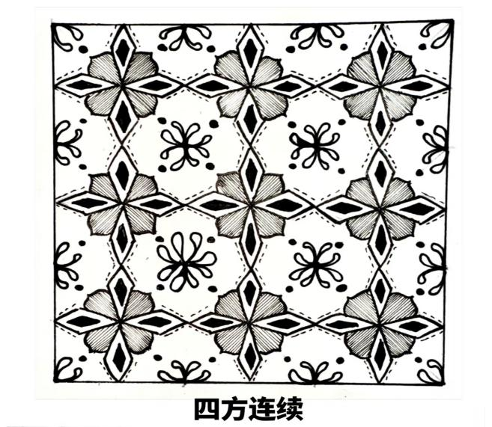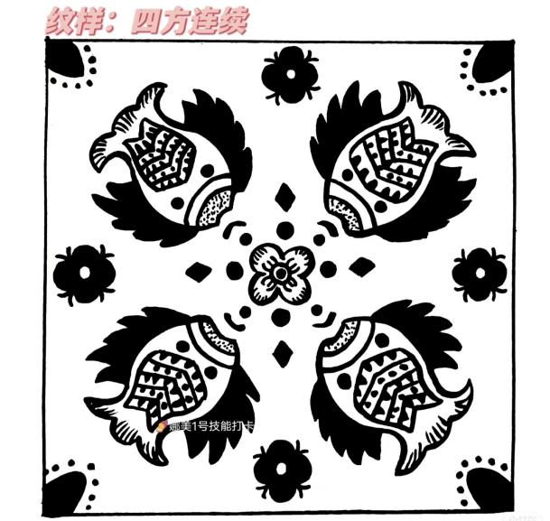

2、校园运动会标志设计
